Театр-студия «Монтес»
Задание | Время выполнения задания | Рекомендации по выполнению задания | Контроль выполнения задания
Группа 1 (младшая) 27.04,30.04, «Сценическая речь» , «Игровой трениннг «Память», Воображение» |  | 1) Для каждого актёра очень важно на сцене уметь выражать своё настроение с помощью мимики и жестов. Мимика - это выразительные движения мышц лица. Мимика без слов говорит о нашем настроении. Жесты – выразительные движения рук, тоже передающие наше настроение.  Когда у нас плохое настроение, мы как бы съёживаемся, сжимаемся, а в хорошем настроении, наоборот, распрямляем плечи, поднимаем голову, двигаемся свободно и выразительно.  Смотрите видеопрезентацию «Эмоции и жесты»  https://www.youtube.com/watch?v=hWtlMQNcbQ4&feature=youtu.be  и показывайте жестами и мимикой разное настроение;  Изобразите смайлики с помощью мимики и жеста. Сфотографируйтесь, отправьте фото в л.с. Смайлики.pdf  2) тема «Внимание»  Внимание – это способность человека сосредоточиться на конкретном предмете или действии. Иногда сконцентрироваться на процессе — прямая необходимость, но так как внимание не развито в нужной степени, мы теряем нить проблемы и отвлекаемся на посторонние факторы  Одним из эффективных упражнений является восприятие текста, написанного разными цветами. Важно называть именно цвет, а не читать слова .Попробуйте!  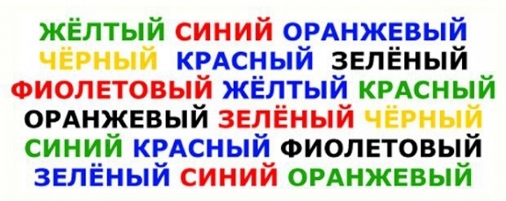  3) Работа над стихами на тему Великой Победы и Великой отечественной войны к проекту Детского театрального центра , онлайн – марафону «И память о войне стихи нам оживят!». Выбираем материал, учим наизусть. Хронометраж- 1,5 - 3 минуты.  . | Видео – отчёт, фото
Группа 2  27.04, 30.04,  Темы «Действия в вымышленных, предложенных обстоятельствах». «Техника речи», «Актёрское мастерство», «Внимание» |  | - Говорят, человек становится взрослым тогда, когда научится управлять своими эмоциями. Мы с вами попробуем научится ими управлять. Не потому, что хотим стать взрослыми, а потому, что это пригодится нам на площадке. Вспомним ситуации , когда нам хорошо и радостно, и наоборот, вспомните, что вы чувствуете, когда, например, за окном гремит гром и сверкает молния и т.д.  А теперь попытаемся это выразить в тексте. Попытаемся поработать с основными эмоциями: РАДОСТЬ, ГНЕВ, ИСПУГ, ОБИДА и т.д. Попробуйте прочитать текст, меняя эмоциональное состояние.  Ниже прикрепляем стихотворения Маршака, выберите любое, попробуйте почитать его с разным настроением, выберите то, что вам показалось наиболее удачным и выразительным и присылайте видео .  «Дом, который построил Джек»  Вот дом,  Который построил Джек.  А это пшеница,  Которая в тёмном чулане хранится  В доме,  Который построил Джек.  А это весёлая птица-синица,  Которая часто ворует пшеницу,  Которая в тёмном чулане хранится  В доме,  Который построил Джек.  Вот кот,  Который пугает и ловит синицу,  Которая часто ворует пшеницу,  Которая в тёмном чулане хранится  В доме,  Который построил Джек.  Вот пёс без хвоста,  Который за шиворот треплет кота,  Который пугает и ловит синицу,  Которая часто ворует пшеницу,  Которая в тёмном чулане хранится  В доме,  Который построил Джек.  А это корова безрогая,  Лягнувшая старого пса без хвоста,  Который за шиворот треплет кота,  Который пугает и ловит синицу,  Которая часто ворует пшеницу,  Которая в тёмном чулане хранится  В доме,  Который построил Джек.  А это старушка, седая и строгая,  Которая доит корову безрогую,  Лягнувшую старого пса без хвоста,  Который за шиворот треплет кота,  Который пугает и ловит синицу,  Которая часто ворует пшеницу,  Которая в тёмном чулане хранится  В доме,  Который построил Джек.  А это ленивый и толстый пастух,  Который бранится с коровницей строгою,  Которая доит корову безрогую,  Лягнувшую старого пса без хвоста,  Который за шиворот треплет кота,  Который пугает и ловит синицу,  Которая часто ворует пшеницу,  Которая в тёмном чулане хранится  В доме,  Который построил Джек.  Вот два петуха,  Которые будят того пастуха,  Который бранится с коровницей строгою,  Которая доит корову безрогую,  Лягнувшую старого пса без хвоста,  Который за шиворот треплет кота,  Который пугает и ловит синицу,  Которая часто ворует пшеницу,  Которая в тёмном чулане хранится  В доме,  Который построил Джек.  «Король Пипин»  Король Пипин был очень мал,  Но выстроил дворец.  Из торта стены заказал,  А крыша — леденец.  Из пастилы сложили печь,  И был дворец готов.  А от мышей его стеречь  Приставили котов.  «Потеря»  У маленькой Мэри  Большая потеря:  Пропал ее правый башмак.  В одном она скачет  И жалобно плачет, -  Нельзя без другого никак!  Но, милая Мэри,  Не плачь о потере.  Ботинок для правой ноги  Сошьем тебе новый  Иль купим готовый,  Но только смотри - береги!  «Робин-Бобин барабек»  Робин-Бобин  Кое-как  Подкрепился  Натощак:  Съел телёнка утром рано,  Двух овечек и барана,  Съел корову целиком  И прилавок с мясником,  Сотню жаворонков в тесте  И коня с телегой вместе,  Пять церквей и колоколен,  Да ещё и недоволен!  «Барашек»  — Ты скажи, барашек наш,  Сколько шерсти ты нам дашь?  — Не стриги меня пока.  Дам я шерсти три мешка:  Один мешок —  Хозяину,  Другой мешок —  Хозяйке,  А третий — детям маленьким  На теплые фуфайки.  «Кораблик»  Плывет, плывет кораблик,  Кораблик золотой,  Везет, везет подарки,  Подарки нам с тобой.  На палубе матросы  Свистят, снуют, спешат,  На палубе матросы -  Четырнадцать мышат.  Плывет, плывет кораблик  На запад, на восток.  Канаты - паутинки,  А парус - лепесток.  Соломенные весла  У маленьких гребцов.  Везет, везет кораблик  Полфунта леденцов.  Ведет кораблик утка,  Испытанный моряк.  - Земля! - сказала утка. -  Причаливайте! Кряк!  - тема «Внимание» – концентрация внимания  Знаменитый режиссер Станиславский считал, что хорошим актером становятся только при условии полной концентрации внимания на образе. При этом речь идет и о физической, и о психологической стороне личности. Важно при условии присутствия публики, наблюдающей за вами, сконцентрироваться на другом – том, что вам предстоит сыграть или донести. Помогут нам в этом упражнения и тренинги)  Упражнение «Театральное чтение»  А теперь поиграем в актеров. Будем читать. Но не просто читать, а читать внимательно и немного странно.  Обратите внимание на картинку ниже и прочитайте вслух стихотворение Нины Тарасовой «С точки зрения кота» Прочитали? Молоцы!  А теперь прочитайте снова, только когда в тексте встретится слово «кот» или  «кота», «котов», «коту» его нужно выкрикнуть.  Справились? Прекрасно! А теперь добавляем еще пару условий. В конце каждого предложения будем вставать, а в середине предложения , там где  встречается любой знак препинания, будем топать ногой.  Так читать намного интереснее. Не правда ли? Иногда можно совмещать это упражнение с заучиванием стихов наизусть.  Можно варьировать условия чтения – там, где в тексте встречается слово «кот» - кричим «ура!». Когда встречается название предмета мебели —  хлопаем в ладоши. А когда встретим слово «хвост» — топаем ногой.  Такое театральное чтение применимо к любым текстам.  Читайте, пробуйте. присылайте видео!  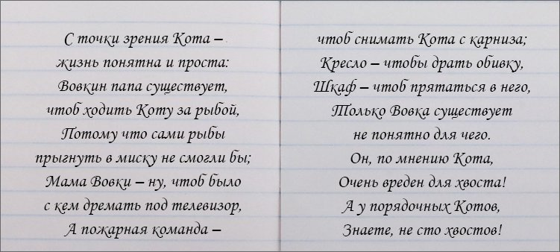 | Видео - отчёт
Группа 3 – 27.04; 30.04;  Темы «Актёрское мастерство», «Техника речи» |  | - Размышления , работа и анализ этих тем поможет вам и в работе над проектом Детского театрального центра - онлайн – марафоне художественного слова ко дню Победы – читайте, размышляйте, пробуйте! Итак,  1.Выбираем 1 любую тему для вашего проекта или сообщения.  2. Находим информационные источники по теме (интернет ресурсы, книги, видео передачи).  3. Находим фото и видео материалы.  4. Оформляем проект или сообщение по пунктам, которые даны в пояснении к каждой теме.  Темы:  1. ДЛЯ ЧЕГО НУЖНЫ ЗНАКИ ПРЕПИНАНИЯ ПРИ ПОДГОТОВКЕ К ХУДОЖЕСТВЕННОМУ ЧТЕНИЮ. (Дать определение, что такое «знаки препинания», какие существуют, что обозначает каждый знак препинания в звучащей речи, например: «!» - интонационное повышение голоса, «.» - интонационное понижение голоса, «-» - монотонная интонация и т.д. в чём могут помочь знаки препинания при разборе стихотворения).  2. ЧТО ОПРЕДЕЛЯЕТ ТЕМБР ГОЛОСА. (Дать определение, что такое «ТЕМБР». Что влияет на тембр голоса? Какие виды тембра голоса существуют, почему для артиста театра важен тембр голоса)  3. РЕЗОНАТОРЫ ГОЛОСА. (Дать определение, что такое «резонаторы». Какие виды резонаторов есть у человека. Почему важно артисту театра развивать свои резонаторы. Какие вы знаете упражнения для развития резонаторов?).  2) Работа над проектом» 0нлайн = эстафета художественного слова» ко дню Победы. Ждём видеозаписи! | Сообщение – документ, фото вл.с.
 |  |  | Сообщение, документ в л.с.
Группа 4 , 27.04; 30.04
1) Ребята! Большая просьба – ознакомьтесь с проектами Детского театрального центра ко Дню Великой Победы, они выложены в группе «Монтес» Вк. Ждём от вас отклика, всё понимаем про учёбу – но это тоже важно, посмотрите, подумайте, принимайте участие! Работаем над проектом» 0нлайн = эстафета художественного слова» ко дню Победы – записываем видео с монологами из спектакля «Бабочка над лугом», и так же видео со стихами о войне, присылаем на адрес, указанный в положении о проекте .Вся подробная информация в группе «Монтес» в контакте.

2) Размышления , работа и анализ этих тем поможет вам и в работе над проектом Детского театрального центра - онлайн – марафоне художественного слова ко дню Победы – читайте, размышляйте, пробуйте! Итак:
1.Выбираем 1 любую тему для вашего проекта или сообщения.
2. Находим информационные источники по теме (интернет ресурсы, книги, видео передачи).
3. Находим фото и видео материалы.
4. Оформляем проект или сообщение по пунктам, которые даны в пояснении к каждой теме.
Темы;
1. ДЛЯ ЧЕГО НУЖНЫ ЗНАКИ ПРЕПИНАНИЯ ПРИ ПОДГОТОВКЕ К ХУДОЖЕСТВЕННОМУ ЧТЕНИЮ. (Дать определение, что такое «знаки препинания», какие существуют, что обозначает каждый знак препинания в звучащей речи, например: «!» - интонационное повышение голоса, «.» - интонационное понижение голоса, «-» - монотонная интонация и т.д. в чём могут помочь знаки препинания при разборе стихотворения).
2. ЧТО ОПРЕДЕЛЯЕТ ТЕМБР ГОЛОСА. (Дать определение, что такое «ТЕМБР». Что влияет на тембр голоса? Какие виды тембра голоса существуют, почему для артиста театра важен тембр голоса)
3. РЕЗОНАТОРЫ ГОЛОСА. (Дать определение, что такое «резонаторы». Какие виды резонаторов есть у человека. Почему важно артисту театра развивать свои резонаторы. Какие вы знаете упражнения для развития резонаторов?).

Пояснение:
Контроль за выполнением заданий будет проходить в индивидуальном порядке в форме сообщений и обсуждений в группе ВК

